MOODLE SISTĒMA

DARBA UZSĀKŠANA
LIETOTĀJA AUTORIZĀCIJA
E-studiju videi var pieslēgties vairākos veidos:
- No KRA mājas lapas www.kra.lv , klikšķinot uz e-platformas un pēc tam uz saites “Pierakstīties e-patformā”
- Pārlūkā ievadot adresi https://e.kra.lv/
- Lai pieslēgtos e-vides saturam, dalībniekam ir jābūt izveidotam lietotājvārdam un parolei (E-PASTA UZAICINĀJUMS)
- Ekrāna vidū VAI ekrāna augšējā labajā stūrī uzklikšķina uz teksta „Pieslēgties” (Skat. 1.att. / 1.2. att.)
- Autorizācijas logā “Pieslēgties” ievada savu lietotājvārdu, paroli un apstiprina ar pogu Pieslēgties vai taustiņu Enter.

Atvērsies autorizācijas logs

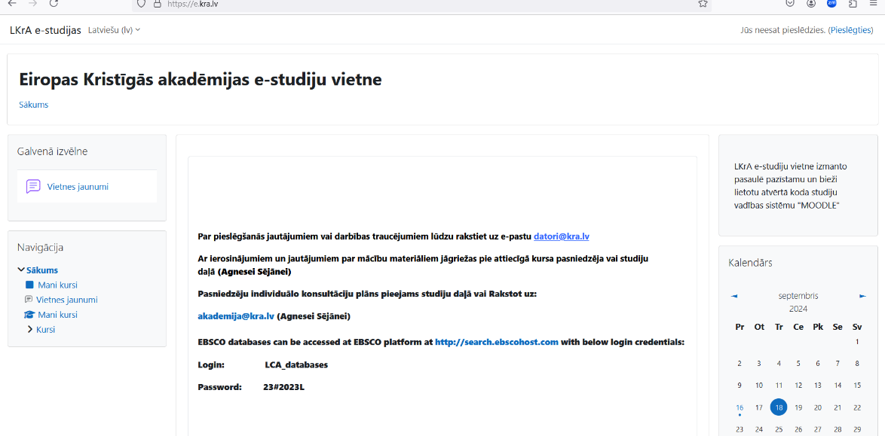
1.att.
VAI
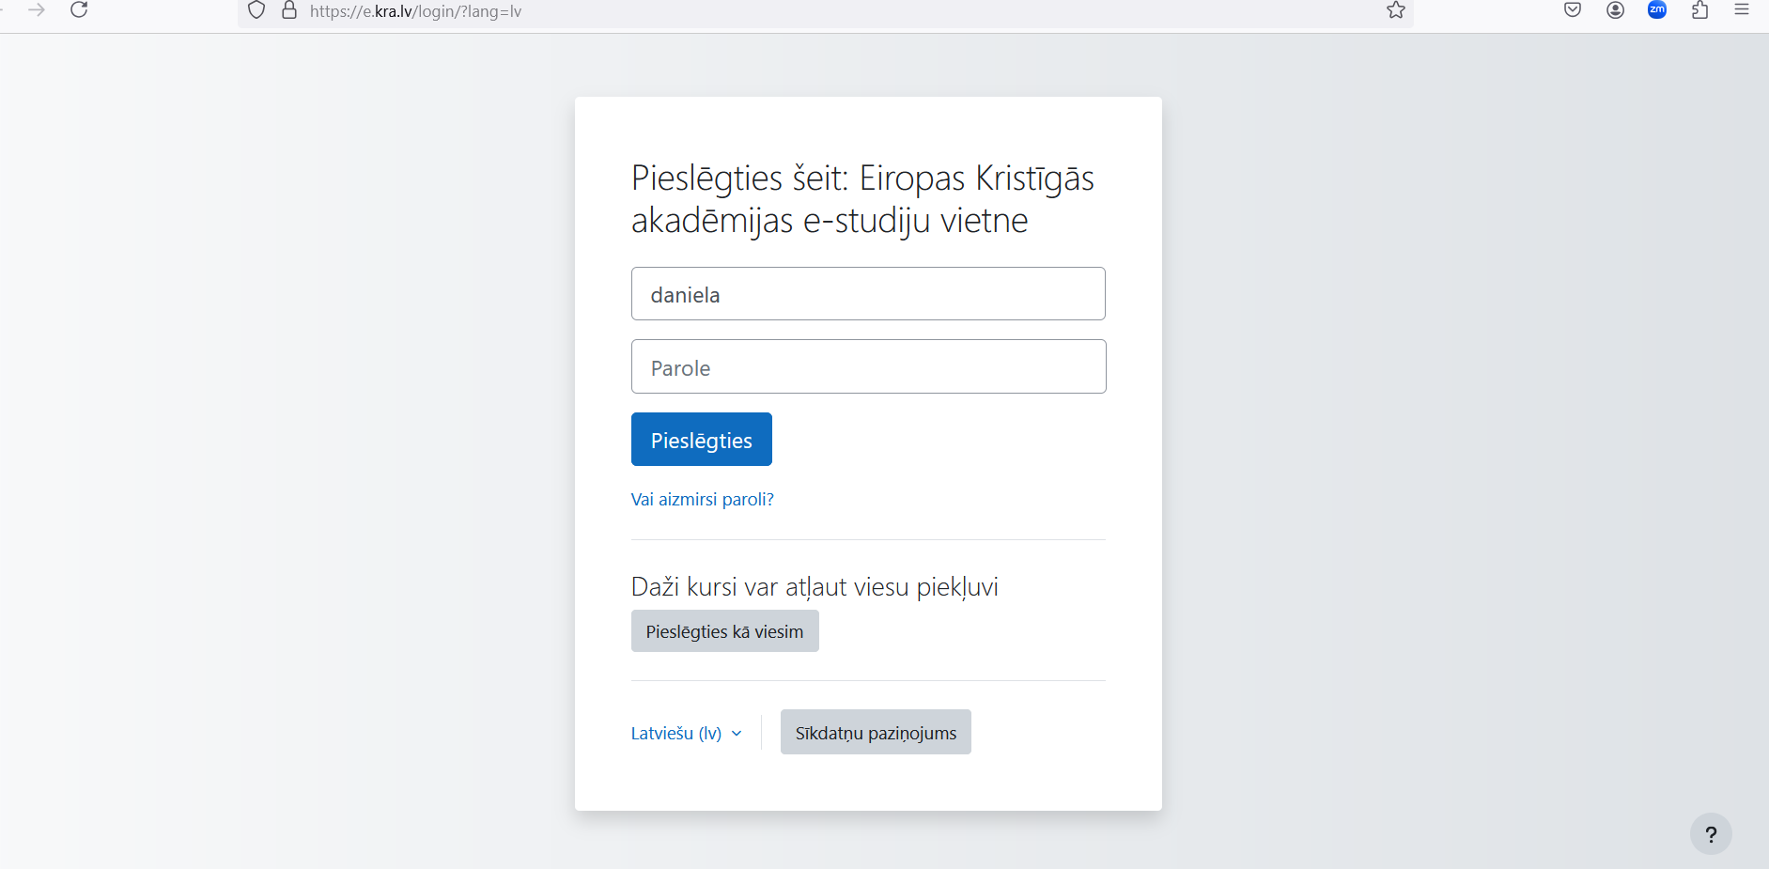
1.2.att.

PAROLES NOMAIŅA
Pirmo reizi autorizējoties, tiks lūgts nomainīt piešķirto paroli pret jaunu 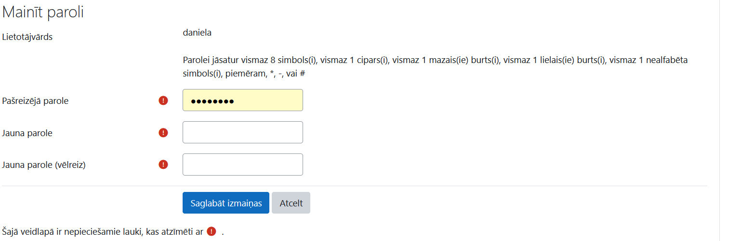
2.att.

Nosacījumi jaunai parolei (skat.2.att.):
- jāsatur vismaz 8 simboli,
- vismaz 1 cipars,
- vismaz 1 mazais burts,
- vismaz 1 lielais burts,
- vismaz 1 nealfabēta simbols, piemēram, *, -, vai #

Moodle piedāvās saglabāt aktīvu pieslēgumu, lai katru reizi nav nepieciešams veikt ielogošanos. Šo opciju nedrīkst izmantot publiski pieejamās darba vietās. Ja tas ir Jūsu personīgais dators, šo opciju var izmantot.

Pieslēgšanās un atslēgšanās no e-vides
1. Ja pieslēgšanās ir veiksmīga, tad ekrāna augšējā labajā stūrī ir redzams jūsu vārds un uzvārds, atvērta e-vides sākumlapa ar informāciju par kursiem, kur esat reģistrēts kā dalībnieks.(skat.3.att.)
2. Vienmēr mācību darba beigās ir jāatslēdzas no e-vides: ekrāna augšējā labajā stūrī uzklikšķina uz sava vārda. (skat.3.att.)
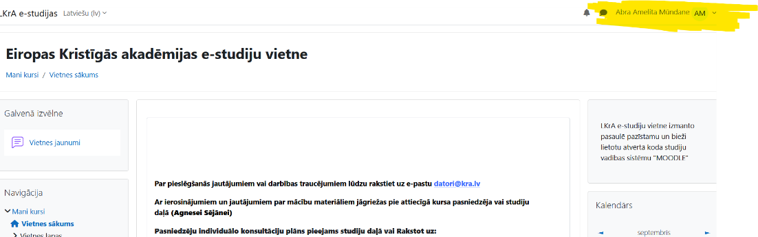
3.att.
IZVEIDOTS PROFILS
Reģistrēšanās mācību kursa e-vidē
Pēc tam, kad dalībniekam ir izveidots lietotāja konts, e-vides administrators (Studiju daļas vadītāja) pievieno dalībnieku aktuālajam mācību priekšmetam vai kursam. Ja dalībniekam neizdodas piekļūt kādam mācību kursam, nepieciešams sazināties ar Studiju daļas vadītāju.

Pēc reģistrēšanas mācību kursā, sadaļā MANI KURSI jābūt to kursu sarakstam, kuros esat reģistrēts kā dalībnieks. (skat.4.att. un 4.1.att.)
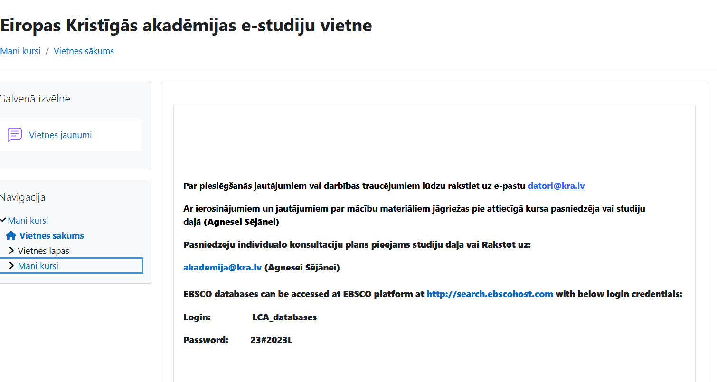
4.att.
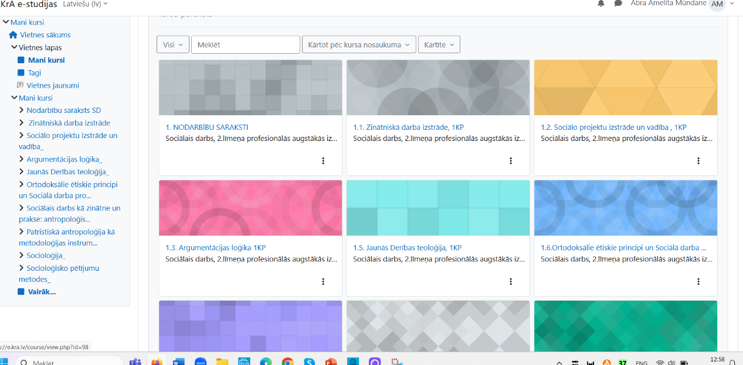
4.1.att.

NODARBĪBU GRAFIKS
IKVIENAM IR PIEEJAMS NODARBĪBU GRAFIKS, LŪGUMS SEKOT TAM LĪDZ REGULĀRI!!!
Tas atrodas:
- Mani kursi (skat. 4.att, 4.1.att)
- 1. nodarbību saraksts (skat.5.att)
- 17.09-20.09.(skat.5.1.att)
Pieejams lekciju grafiks, ZOOM linki.

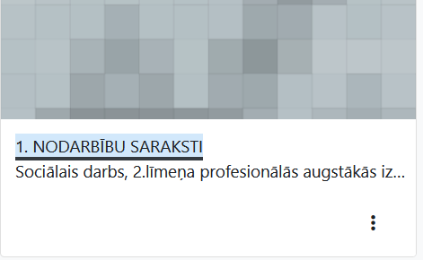
5.att.

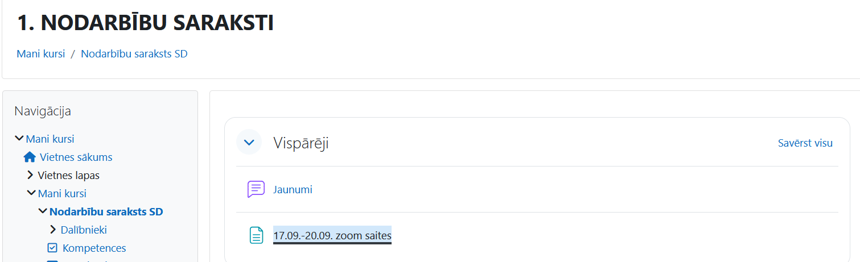
5.1.att.
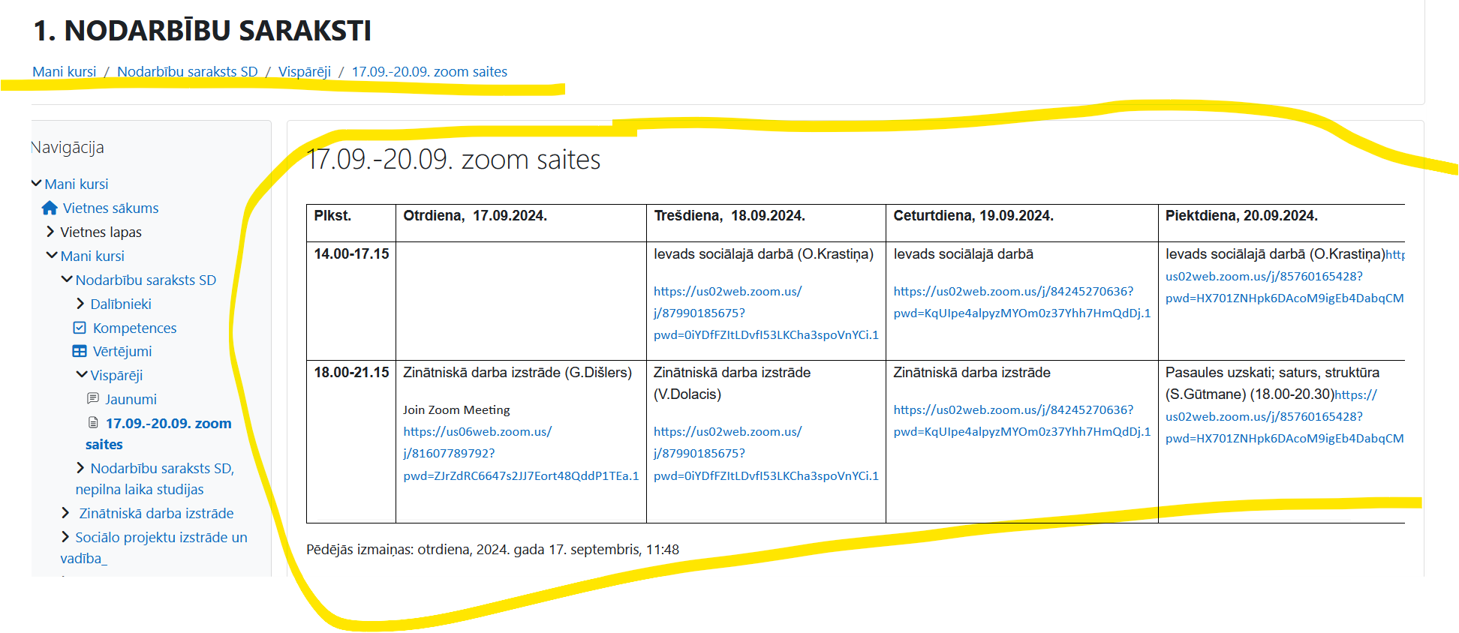
5.2.att.
KURSI
Ikvienam ir iespēja apskatīt kursu materiālus, ieteicamo literatūru, mājasdarbus Moodle platformā.

- Ejat uz “Mani kursi” (4.att.)
- Atrodat konkrēto kursu (5.1.att., 5.2.att.)
- Ejat uz kursu un iepazīstaties ar visu piedāvāto informāciju.

MĀJASDARBI
Pēc lekcijām mājasdarbi ir pieejami pie konkrētā kursa.
- Ejat uz “Mani kursi” (5.att.)
- Atrodat konkrēto kursu (4.1.att., 5.att.)
- Ejat uz kursu un pēc datumiem iepazīstaties ar pieejamajiem lekcijas materiāliem , mājasdarbiem un visiem materiāliem, kas pieejami. (skat.6.att.)
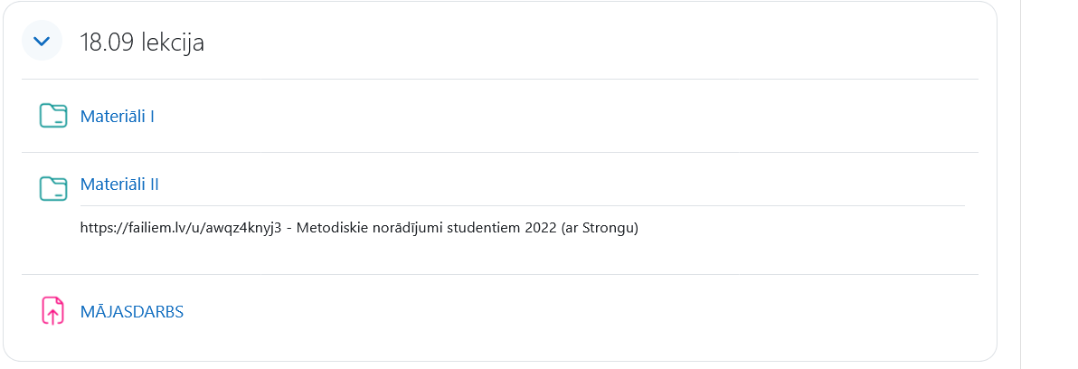
6.att.

- Spiediet uz “MĀJASDARBS” (skat.6.att.)

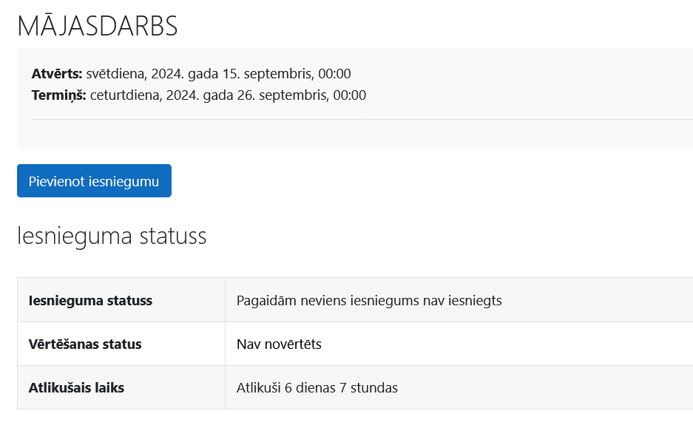
6.1.att.

- Atveras mājasdarba uzdevums (vienmēr būs apraksts, kas jādara, šajā piemērā diemžēl, nav.) (6.1.att.)
- IR REDZAMS : Iesniegums statuss – nav iesniegts/ Iesniegts
Vērtēšanas statuss – Nav novērtēts / atzīme
Atlikušais laiks – 6 dienas un 7 stundas ( rāda pēc cik ilga laika tiks aizvērta iesniegšana)
- Spiediet uz “PIEVIENOT IESNIEGUMU”

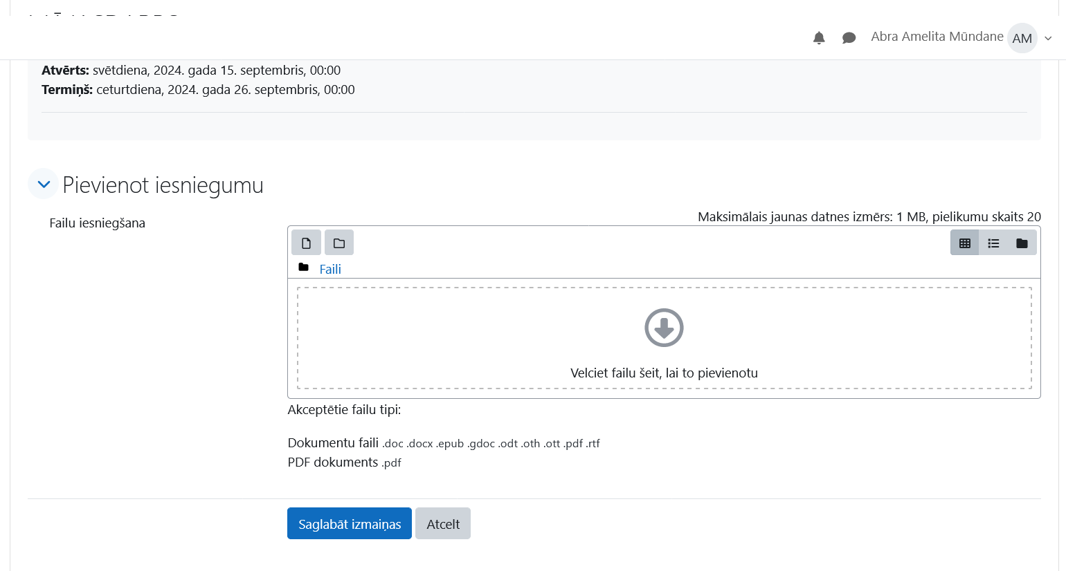
6.2.att.

- Atveras iesnieguma lapa. (skat.6.2.att.)
- Pie failu iesniegšanas augšupielādējiet vai “ievelciet” mājasdarbu. (skat.6.2.att.)
- Kad mājasdarbs pievienot spiediet uz “SAGLABĀT IZMAIŅAS” (skat.6.2.att.)

VĒRTĒJUMI
E-studiju vietnē pieejami, kā iesniegto darbu, tā arī kursa gala vērtējums.

- Ejat uz “MANI KURSI” (7.att)
- Izvēlaties konkrēto kursu (manā gadījumā Zinātniskā darba izstrāde) (7.1.att.)
- Atrodat mājasdarbu, kurš ir vērtēts (manā gadījumā Patstāvīgā darba uzdevums) (7.2.att.)
- VĒRTĒJUMS: i – ieskaitīts/ ni – neieskaitīts. (7.3.att.)
  - IESNIEGUMA KOMENTĀRI – bieži pasniedzēji atstāj arī komentārus – paskaidrojumus par darbu, ieteikumus utml. (7.3.att.)

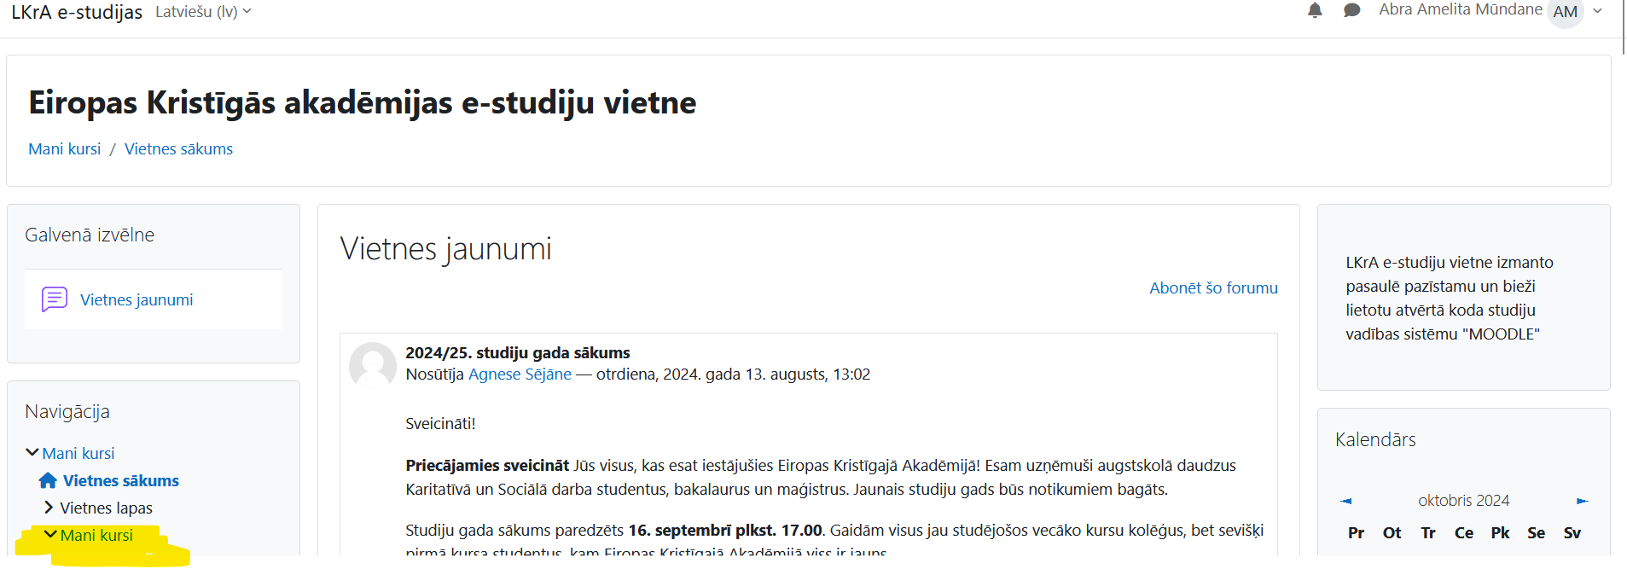
7.att.

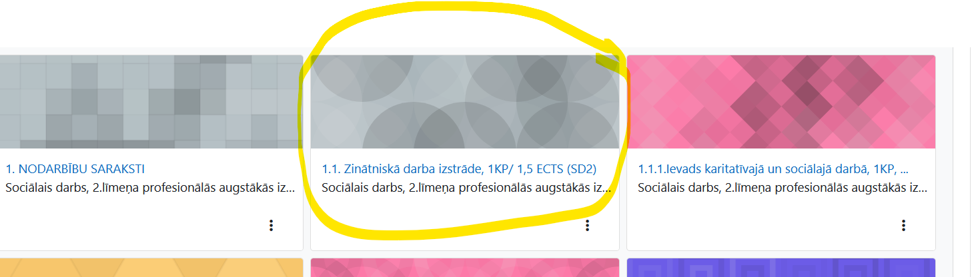
7.1.att.
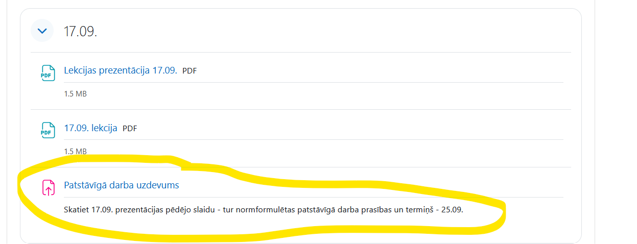
7.2.att.
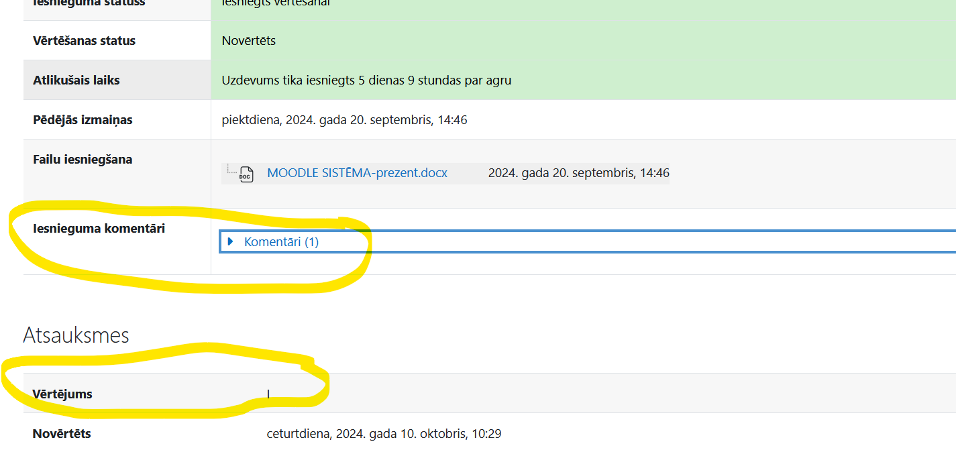
7.3.att.

Sekmju izraksts / vērtējumi
Šajā sadaļā ikvienam ir iespēja apskatīt visus iegūtos vērtējumus konkrētā kursā, kā arī gala vērtējumu
- Ekrāna labajā pusē, pie vārda uzvārda ir Jūsu iniciāļi ar bultiņu (9.att.)
- Spiediet uz saviem iniciāļiem , tad uz “VĒRTĒJUMI” (9.1.att.)
- Atveras lapa “Kursus, kurus es mācos”. Parādās visi apgūstamie kursi un to vērtējumi, ja kurss ir apgūts. (9.2.att.)
- Uzspiežot uz konkrēta kursa atveras visas kursa atzīmes. (9.3.att.)

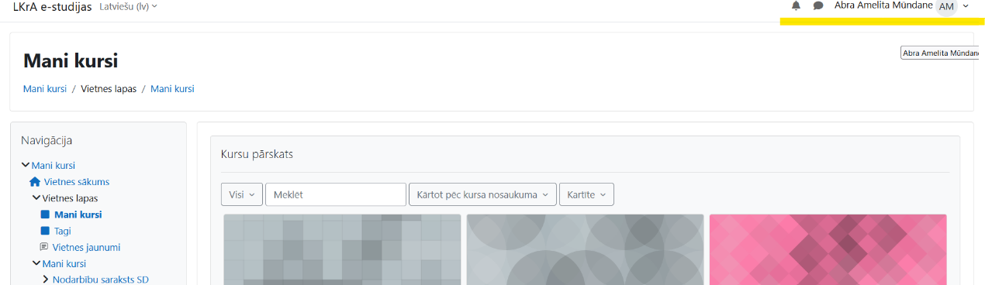
8.att.
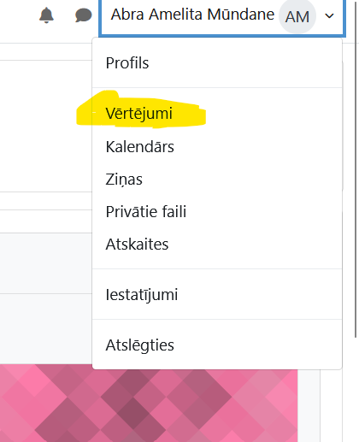
8.1.att.
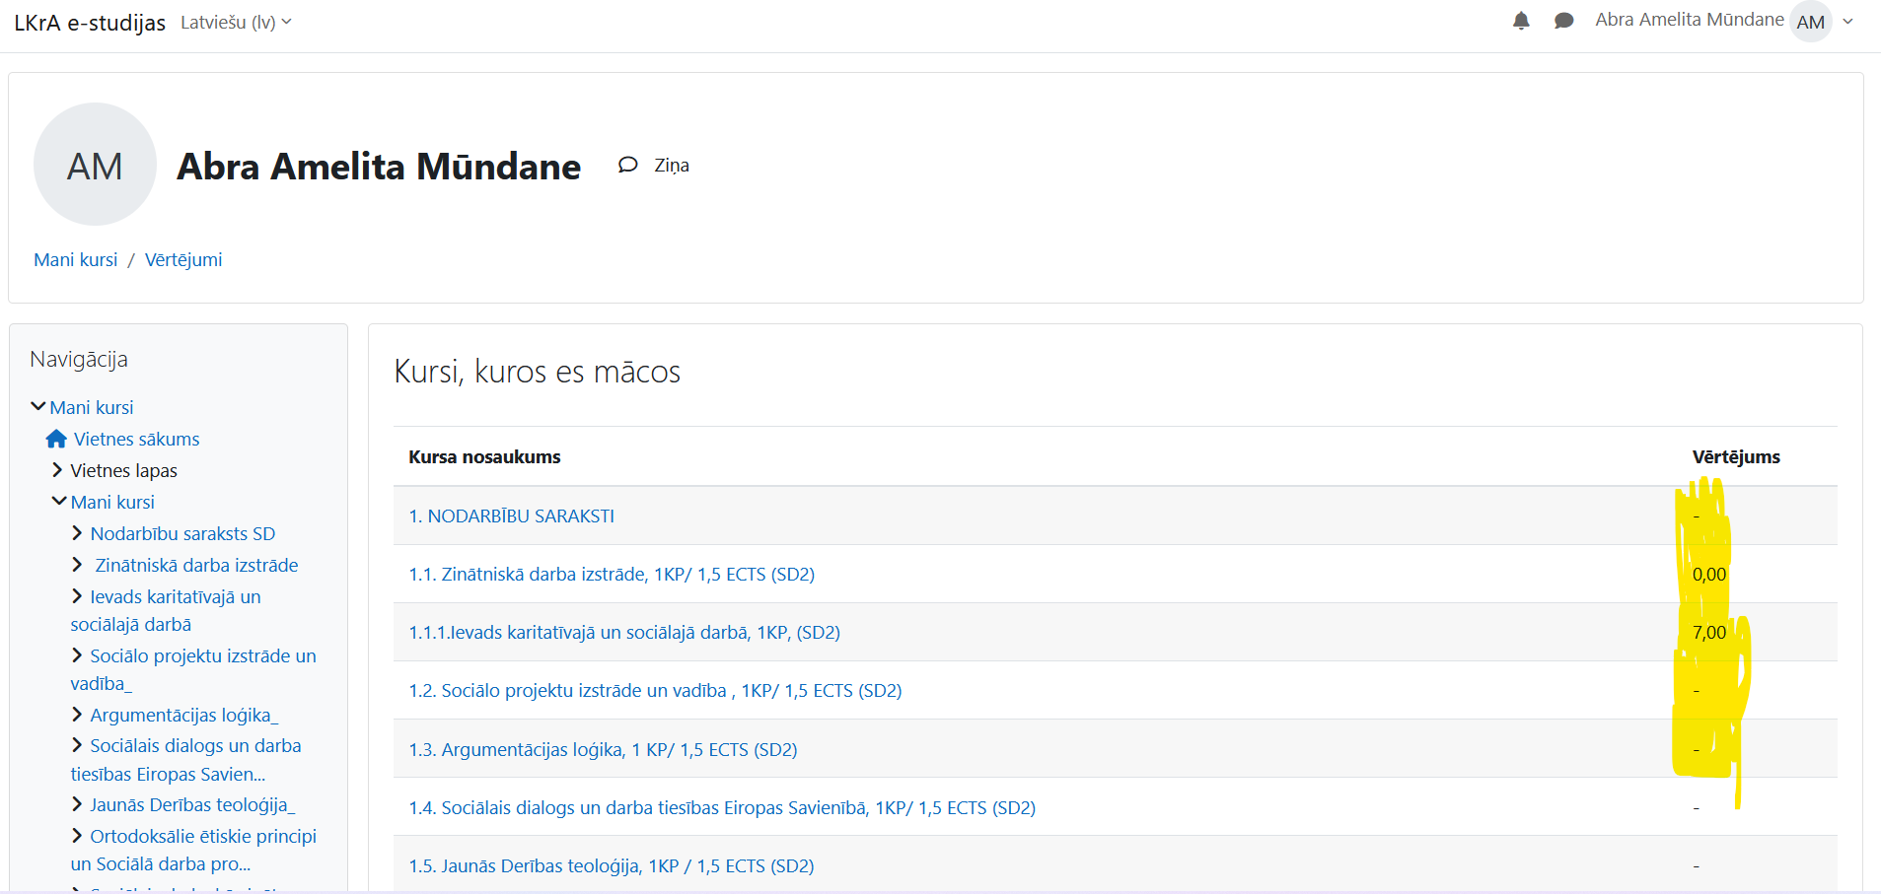
8.2.att.
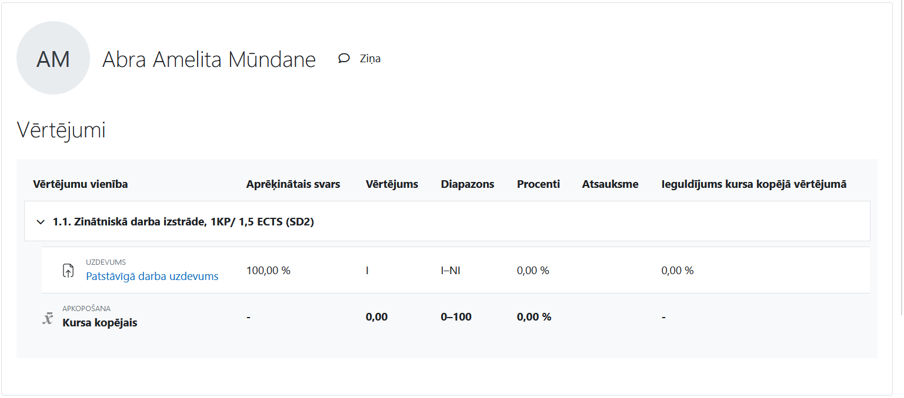
8.3.att.

